**Тема. Перевіряємо свої досягнення**

**Завдання 1.**

Які ілюстрації відображають камерно-вокальну і хорову музику, а які — камерно-інструментальну й симфонічну?

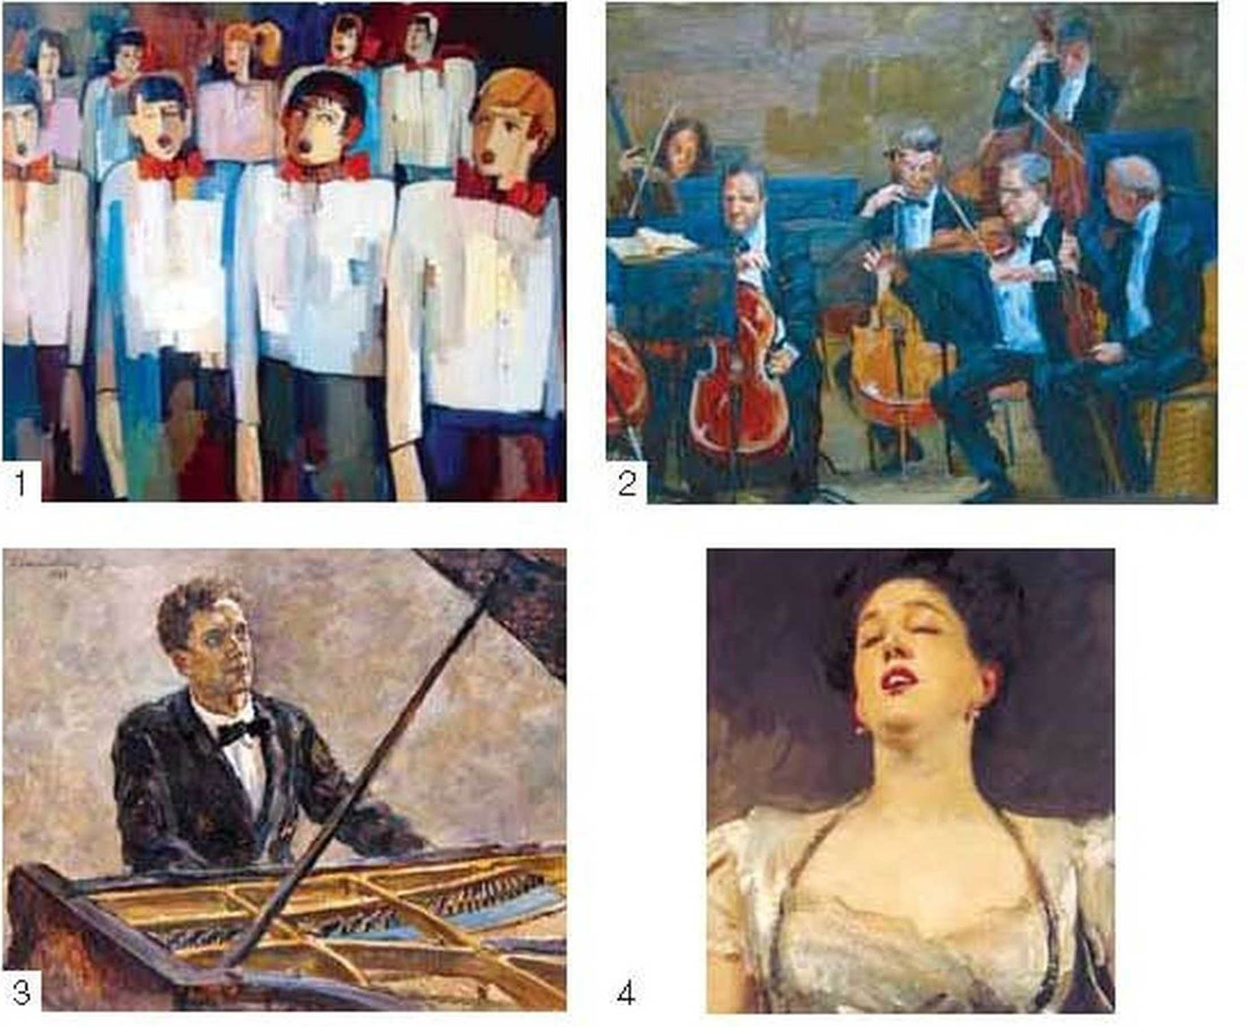

**Завдання 2.**

1.Назвіть жанри інструментальної музики -

2.Спокійна, мелодійна п'єса мрійливого характеру -

3.П'єса гумористичного змісту, яка виконується у швидкому темпі -

4.Твір, призначений для оволодіння музикантом виконавською технікою, певними прийомами гри -

5.Вступ до опери, балету, оперети, мюзиклу -

**Завдання 3.**

 Назвіть зображені інструменти симфонічного оркестру. Визначте зайвий.

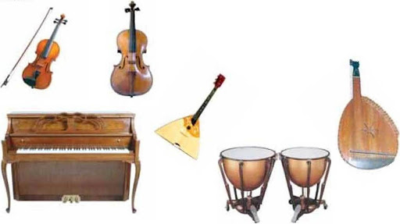

**Завдання 4.**

Назвіть твори камерно-інструментальних або симфонічних жанрів композиторів, зображених на портретах.

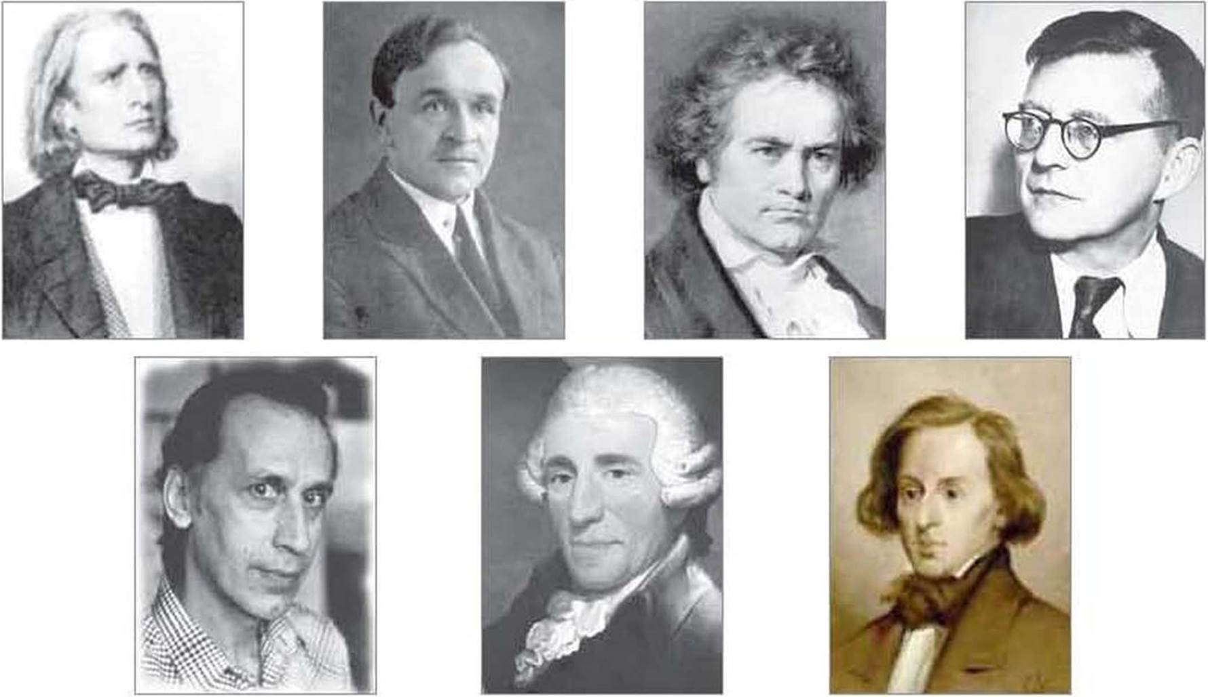

**Завдання 5.**

Назвіть, який із жанрів поширений у камерно-інструментальній і симфонічній музиці.

